Documentation Utilisateur – Portfolio One Page

Ce document présente chaque section du portfolio afin de vous guider sur les différents éléments visibles, les animations et interactions.

1. Page d'accueil

La page d’accueil présente une vue d’ensemble et une première impression dynamique du portfolio. Voici les éléments visibles :

- Navbar (sticky) :
- Logo animé avec les initiales.
- Menu burger animé comprenant :
- 4 liens vers les différentes sections (Accueil, À propos, Projets, Contact).
- 3 boutons réseaux sociaux : GitHub, LinkedIn, Mail.
- 1 bouton pour télécharger le CV.
- Effet blur subtil en arrière-plan lors du scroll.

- Bouton CV (sticky) :
- Positionné à droite de l'écran.
- Animation de pulsation continue.

- Contenu principal :
- Deux images : une personnelle, une autre décorative.
- Titre du métier clairement visible.
- Titre du prénom animé avec un effet de défilement latéral dynamique selon le scroll :
- Scroll vers le bas : texte défile vers la gauche.
- Scroll vers le haut : texte défile vers la droite
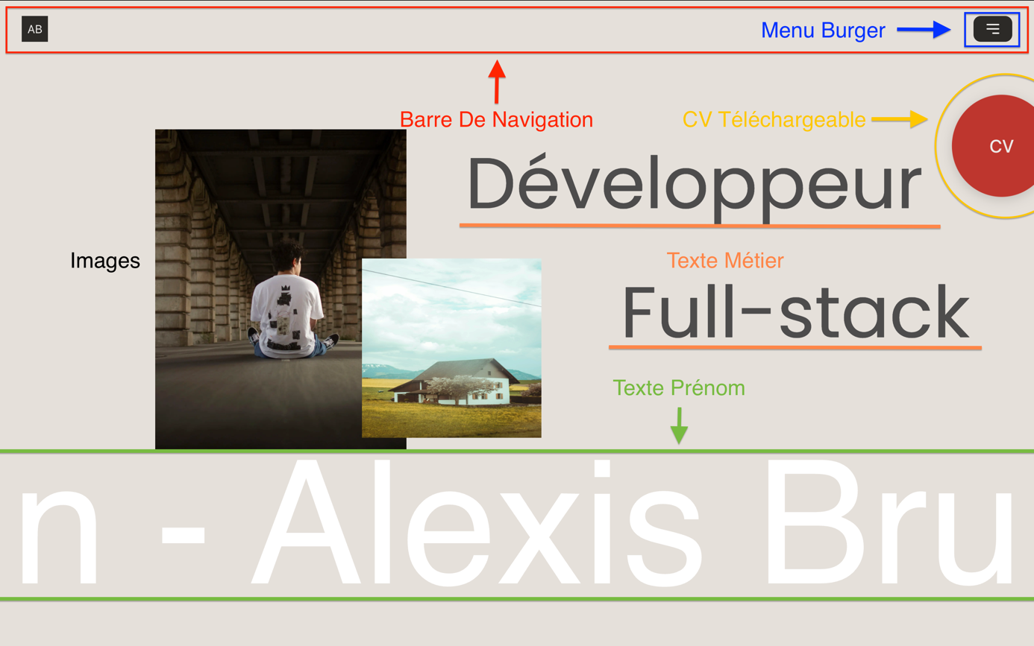

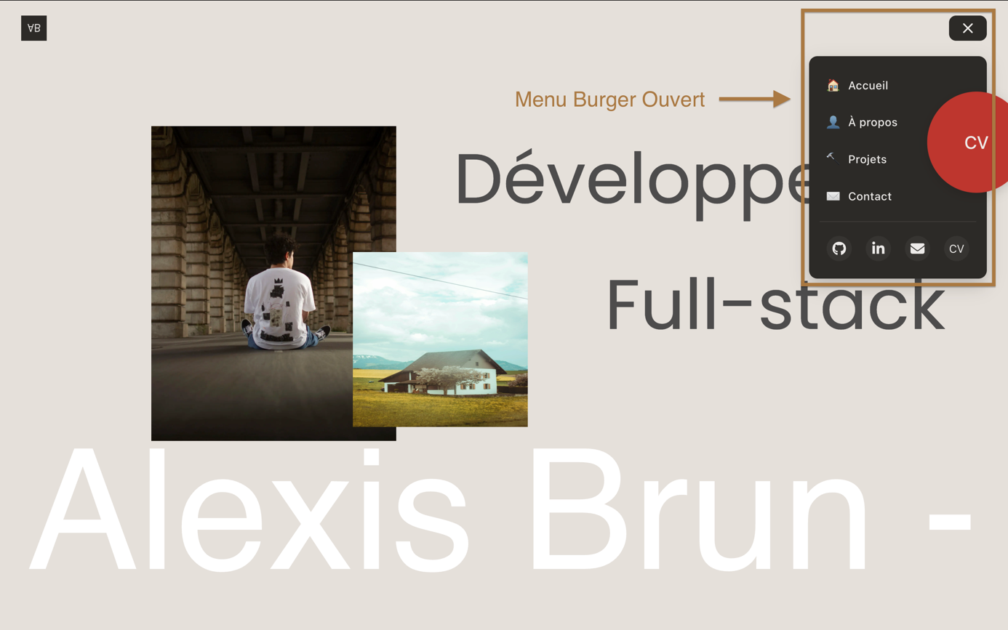

2. Page « À propos de moi »

Cette section présente des informations personnelles de manière interactive :

- Titre de section animé :
- Apparition progressive d'une ligne en dessous du titre au moment du scroll.

- Texte descriptif animé :
- Affichage progressif du texte au fur et à mesure du défilement de la page.

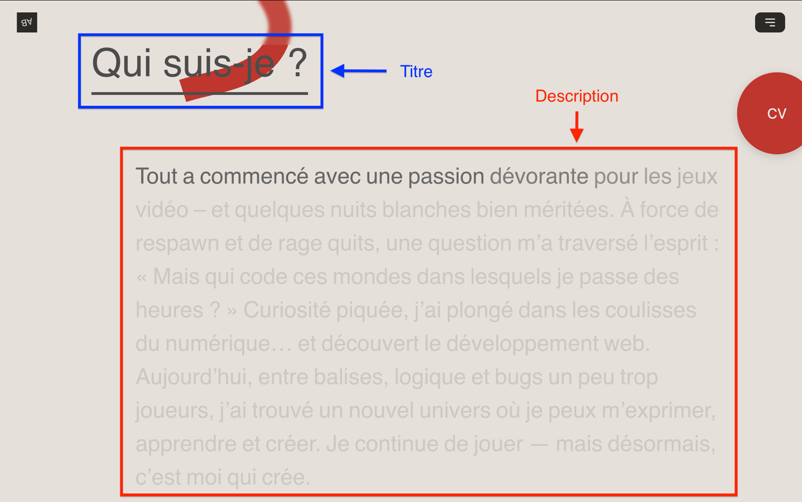

3. Page « Projets »

Cette section présente des réalisations de projets de façon immersive :

- Titre animé :
- Apparition progressive d'une ligne sous le titre lors du scroll.

- Présentation des projets :
- 6 cartes représentant chacun un projet, incluant :
- Une image du projet.
- Une description succincte.
- Un lien vers le projet.
- Les technologies utilisées.
- Effet d'affichage progressif lié au scroll :
- Défilement horizontal des cartes de gauche à droite selon la progression verticale du scroll, jusqu'à la fin des cartes, puis reprise normale du défilement vertical vers la section suivante.

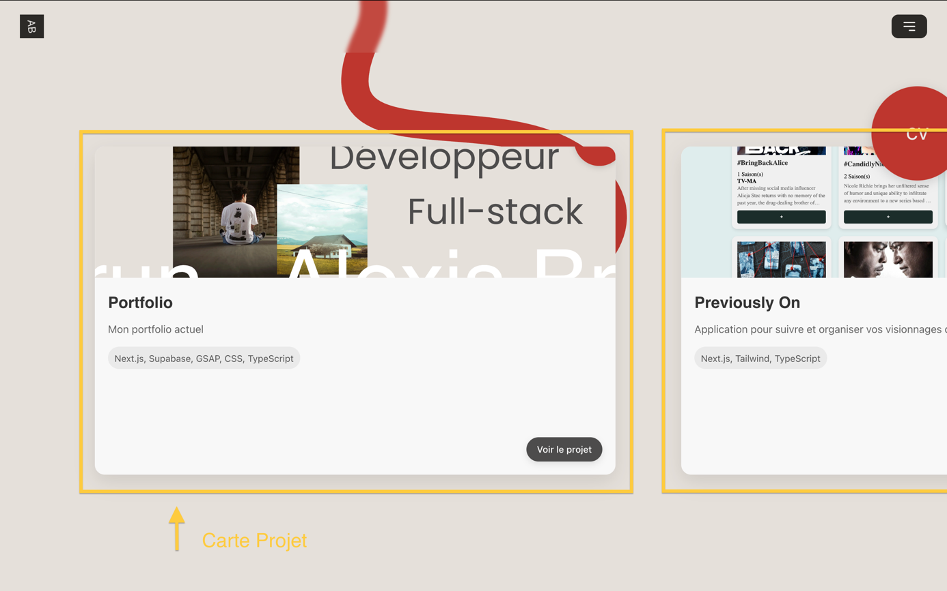

4. Page « Contact »

Cette section incite à une prise de contact directe et interactive :

- Bouton « Dérangez-moi » :
- Ouverture d'une modal interactive demandant : prénom, email, message.
- Envoi automatique par mail.

- Animation interactive des flèches :
- 3 images de flèches pointant vers le bouton.
- Animation réactive en fonction du déplacement de la souris : déplacement subtil des flèches dans la même direction que la souris.

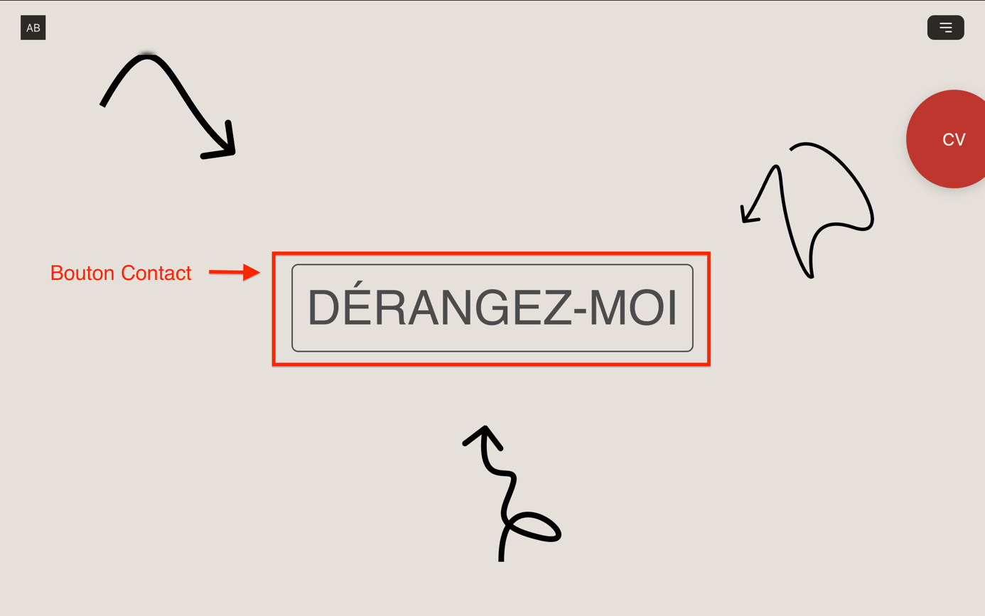

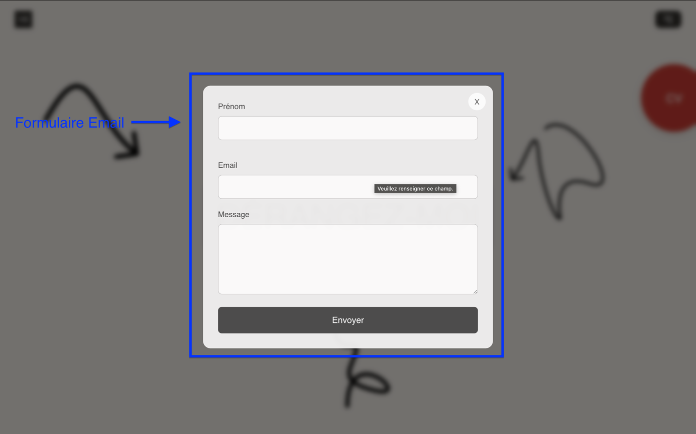

5. Pied de page

Le pied de page clôture le portfolio avec un rappel des liens essentiels et informations complémentaires :

- Informations générales
- Boutons :
- GitHub
- LinkedIn
- Mailto
- Téléchargement du CV

